|  |  |  |  |  |  |  |
| --- | --- | --- | --- | --- | --- | --- |
| **NOMBRE Y APELLIDOS:**  **Pedro Esteban Rodríguez lópez** | | | | **FECHA: 19-07-2023** | | |
| **DOCENTE: MANUEL MACÍAS PÉREZ** | | | | **NOTA:** | | |
| **(IFCD0210) DESARROLLO DE APLICACIONES CON TECNOLOGÍAS WEB.** | | | | **Nº CURSO: 22-35/008902** | | |
| MF: | 0491 | UNIDADES DE APRENDIZAJE A LAS QUE RESPONDE: | | UA1 | Duración: | 2 h |
| UF: | 1842 |
| PRÁCTICA Nº: | E1 |
| DENOMINACIÓN: **Arquitecturas de aplicaciones web.** | | | | | | |
| **DESCRIPCIÓN**  1.- Se propone la realización de un ordinograma a partir de un pseudocódigo que se especifica:  InicioProceso     Escribir "¿Tienes el titulo de bachiller?"     Leer bachiller     si (bachiller="si") Entonces        Escribir "Puedes acceder al grado superior"     Sino        Escribir "¿Tienes la prueba de acceso superada?"        Leer prueba_acceso        si (prueba_acceso="si") Entonces           Escribir "Puedes acceder al grado superior"        Sino           Escribir "No puedes acceder a un grado superior"        FinSi     FinSi  FinProceso  2.- Se propone la realización de un script a partir del ordinograma y pseudocódigo anterior:  La práctica se realizará de manera individual.  **MEDIOS PARA SU REALIZACIÓN**   * Equipo informático. * Aplicación Visual Code Studio instalada en el equipo. * Navegadores actualizados   **PAUTAS DE ACTUACIÓN DEL FORMADOR**  *Al inicio de la práctica, que se desarrollará de manera individual por cada uno de los alumnos, el formador/a realizará las siguientes actuaciones:*  - Fijará los objetivos de la práctica.  - Aportará las instrucciones necesarias a los alumnos/as para la realización de la misma, haciendo hincapié en aquellos aspectos más relevantes.  - Facilitará a cada alumno/a la documentación necesaria para el desarrollo de la práctica.  - Resolverá las dudas que se planteen durante el transcurso de la práctica, con objeto de que el alumnado aprenda y pueda concluir la realización de la misma.  Durante la realización de la práctica el formador/a supervisará el desarrollo de esta para evaluar tanto los procedimientos como el resultado final.  Al finalizar la práctica el formador examinará el desarrollo que han realizado los/as alumnos/as, proponiendo las medidas de corrección, en caso necesario.  ESPECIFICACIONES PARA LA EVALUACIÓN DE LA PRÁCTICA | | | | | | |
| **Resultados a comprobar** | | | **Indicadores de logro** | | | |
| 1. En un supuesto práctico, en el que se pide crea y mantiene componentes software en el entorno del cliente mediante herramientas de desarrollo y lenguajes de guion disponiendo de documentación de diseño detallado:   Conforme el criterio de evaluación CE 1.1 | | | * 1. Crea componentes software en el entorno del cliente mediante herramientas de desarrollo y lenguajes de guion | | | |
| 1.2 Mantiene componentes software en el entorno del cliente mediante herramientas de desarrollo y lenguajes de guion | | | |
| 1. Relaciona la funcionalidad del componente software a desarrollar con las técnicas de desarrollo estructurado estándares para cumplir la funcionalidad del componente software.   Conforme el criterio de evaluación CE 1.2 | | | 2.1 Relaciona la funcionalidad del componente software a desarrollar con las técnicas de desarrollo estructurado | | | |
| 2.2 Comprende la funcionalidad del componente software a desarrollar con las técnicas de desarrollo estructurado | | | |
| 1. Formula estructuras de datos y flujo de control mediante lenguajes de guion según la funcionalidad del componente software a desarrollar.   Conforme el criterio de evaluación CE 1.3 | | | 3.1 Formula estructuras de datos mediante lenguajes de guion | | | |
| 3.2 Formula flujo de control mediante lenguajes de guion | | | |
| 1. Crea procedimientos y funciones adecuados a la funcionalidad del componente software a desarrollar utilizando lenguajes de guion.   Conforme el criterio de evaluación CE 1.4 | | | 4.1 Crea procedimientos adecuados a la funcionalidad del componente | | | |
| 4.2 Crea funciones adecuados a la funcionalidad del componente | | | |
| 1. Documenta el componente software desarrollado según especificaciones de diseño.   Conforme el criterio de evaluación CE 1.5 | | | 5.1 Documenta el componente software desarrollado | | | |
| 5.2 Entiende las especificaciones de diseño | | | |

**Sistema de valoración**

Definición de indicadores y escalas de medida

Los indicadores que se van a establecer, será una hoja de chequeo, sistema de valoración, que complementa a este documento, donde se evalúan todos los resultados a comprobar (tareas). En este documento, se establecerán a su vez los indicadores de logro que se han de tener en cuenta, para conseguir los resultados a comprobar.

Mínimo exigible

El mínimo exigible para la superación de la práctica es de 50 puntos sobre 100 puntos

**SUPUESTO PRÁCTICO**

1.- Se propone la realización de un ordinograma a partir de un pseudocódigo que se especifica:

InicioProceso

   Escribir "¿Tienes el titulo de bachiller?"

   Leer bachiller

   si (bachiller="si") Entonces

      Escribir "Puedes acceder al grado superior"

   Sino

      Escribir "¿Tienes la prueba de acceso superada?"

      Leer prueba_acceso

      si (prueba_acceso="si") Entonces

         Escribir "Puedes acceder al grado superior"

      Sino

         Escribir "No puedes acceder a un grado superior"

      FinSi

   FinSi

FinProceso

2.- Se propone la realización de un script a partir del ordinograma y pseudocódigo anterior:

La práctica se realizará de manera individual.

Ejemplo:

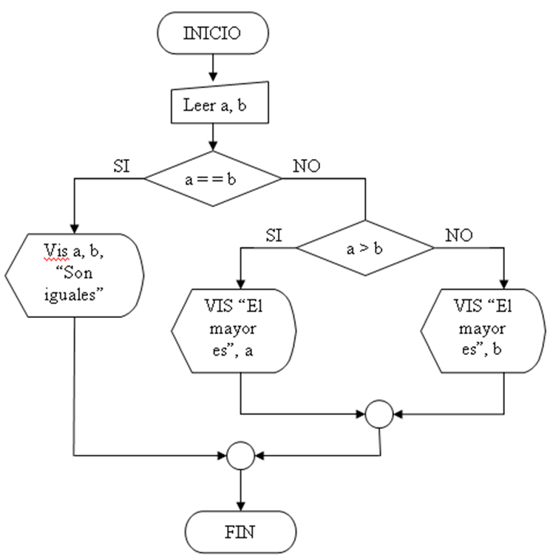

document.write("tienes el título de bachiller"+"<br/>");

var bachiller=prompt("tienes el título de bachiller");

if(bachiller=="si"){

document.write("puedes acceder al grado superior"); }

else{

document.write("¿tienes la prueba de acceso superior?"+"<br/>");

var prueba=prompt("tienes la prueba de acceso superada"); }

if(prueba=="si") {

document.write("puedes acceder al grado superior");

 }

else{

document.write("no puedes acceder al grado superior");

}

<!DOCTYPE html>

<html lang="es">

<head>

    <meta charset="UTF-8">

    <meta name="viewport" content="width=device-width, initial-scale=1.0">

    <title>Document</title>

    <script src="evuluativa.js"></script>

</head>

<body>

</body>

</html>

**SISTEMAS DE VALORACIÓN MF 0491_3 – UF1842 – E1**

|  |  |  |  |  |
| --- | --- | --- | --- | --- |
| **RESULTADOS A COMPROBAR** | **INDICADORES DE LOGRO** | **ESCALA DE MEDIDAS** | |  |
| 1. En un supuesto práctico, en el que se pide crea y mantiene componentes software en el entorno del cliente mediante herramientas de desarrollo y lenguajes de guion disponiendo de documentación de diseño detallado:   Conforme el criterio de evaluación CE 1.1 | Crea componentes software en el entorno del cliente mediante herramientas de desarrollo y lenguajes de guion | - Crea componentes software en el entorno del cliente mediante herramientas de desarrollo y lenguajes de guion entre un 75% y 100%  - Crea componentes software en el entorno del cliente mediante herramientas de desarrollo y lenguajes de guion entre un 50 % y 75%  - Crea componentes software en el entorno del cliente mediante herramientas de desarrollo y lenguajes de guion por debajo de un 50 % | B  R  M | 10  5  0 |
| 1.2 Mantiene componentes software en el entorno del cliente mediante herramientas de desarrollo y lenguajes de guion | - Mantiene componentes software en el entorno del cliente mediante herramientas de desarrollo y lenguajes de guion entre un 75% y 100%.  - Mantiene componentes software en el entorno del cliente mediante herramientas de desarrollo y lenguajes de guion entre un 50% y 75%.  - Mantiene componentes software en el entorno del cliente mediante herramientas de desarrollo y lenguajes de guion por debajo de un 50%. | B  R  M | 10  5  0 |
| 1. Relaciona la funcionalidad del componente software a desarrollar con las técnicas de desarrollo estructurado estándares para cumplir la funcionalidad del componente software.   Conforme el criterio de evaluación CE 1.2 | 2.1 Relaciona la funcionalidad del componente software a desarrollar con las técnicas de desarrollo estructurado | - Relaciona la funcionalidad del componente software a desarrollar con las técnicas de desarrollo estructurado entre un 75% y 100%.  - Relaciona la funcionalidad del componente software a desarrollar con las técnicas de desarrollo estructurado entre un 50% y 75%.  - Relaciona la funcionalidad del componente software a desarrollar con las técnicas de desarrollo estructurado por debajo de un 50%. | B  R  M | 10  5  0 |
| 2.2 Comprende la funcionalidad del componente software a desarrollar con las técnicas de desarrollo estructurado | - Comprende la funcionalidad del componente software a desarrollar con las técnicas de desarrollo estructurado entre un 75% y 100%.  - Comprende la funcionalidad del componente software a desarrollar con las técnicas de desarrollo estructurado entre un 50% y 75%.  - Comprende la funcionalidad del componente software a desarrollar con las técnicas de desarrollo estructurado por debajo de un 50% | B  R  M | 10  5  0 |
| 1. Formula estructuras de datos y flujo de control mediante lenguajes de guion según la funcionalidad del componente software a desarrollar.   Conforme el criterio de evaluación CE 1.3 | 3.1 Formula estructuras de datos mediante lenguajes de guion | - Formula estructuras de datos mediante lenguajes de guion entre un 75% y 100%.  - Formula estructuras de datos mediante lenguajes de guion entre un 50% y 75%.  - Formula estructuras de datos mediante lenguajes de guion por debajo de un 50% | B  R  M | 10  5  0 |
| 3.2 Formula flujo de control mediante lenguajes de guion | - Formula flujo de control mediante lenguajes de guion entre un 75% y 100%.  - Formula flujo de control mediante lenguajes de guion entre un 50% y 75%.  - Formula flujo de control mediante lenguajes de guion por debajo de un 50% | B  R  M | 10  5  0 |
| 1. Crea procedimientos y funciones adecuados a la funcionalidad del componente software a desarrollar utilizando lenguajes de guion.   Conforme el criterio de evaluación CE 1.4 | 4.1 Crea procedimientos adecuados a la funcionalidad del componente | - Crea procedimientos adecuados a la funcionalidad del componente entre un 75% y 100%.  - Crea procedimientos adecuados a la funcionalidad del componente entre un 50% y 75%.  - Crea procedimientos adecuados a la funcionalidad del componente por debajo de un 50% | B  R  M | 20  10  0 |
| 4.2 Crea funciones adecuados a la funcionalidad del componente | - Crea funciones adecuados a la funcionalidad del componente entre un 75% y 100%.  - Crea funciones adecuados a la funcionalidad del componente entre un 50% y 75%.  - Crea funciones adecuados a la funcionalidad del componente por debajo de un 50% | B  R  M | 20  10  0 |
| 1. Documenta el componente software desarrollado según especificaciones de diseño.   Conforme el criterio de evaluación CE 1.5 | 5.1 Documenta el componente software desarrollado | - Documenta el componente software desarrollado entre un 75% y 100%.  - Documenta el componente software desarrollado entre un 50% y 75%.  - Documenta el componente software desarrollado por debajo de un 50% | B  R  M | 20  10  0 |
| 5.2 Entiende las especificaciones de diseño | - Entiende las especificaciones de diseño entre un 75% y 100%.  - Entiende las especificaciones de diseño entre un 50% y 75%.  - Entiende las especificaciones de diseño por debajo de un 50% | B  R  M | 20  10  0 |
|  | **Valor mínimo exigible: 50** | **Valor máximo: 100** | |  |